

Css基础

Css概念
CSS 指层叠样式表 (Cascading Style Sheets)(级联样式表)
Css是用来美化html标签的，相当于页面化妆。
◆样式表书写位置
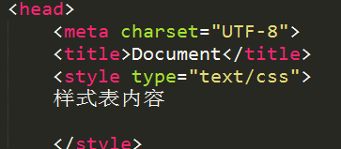

选择器

写法
选择器是一个选择谁（标签）的过程。
选择器{属性:值； 属性:值;}
属性 | 解释
Width:20px; | 宽
Height:20px; | 高
Background-color:red; | 背景颜色
font-size:24px; | 文字大小
text-align:left | center| right | 内容的水平对齐方式
text-indent:2em; | 首行缩进
Color:red; | 文字颜色

选择器

基础选择器
◆标签选择器
标签{属性：值;}
特点：标签选择器定义之后，会将页面所有的元素都执行这个标签样式。
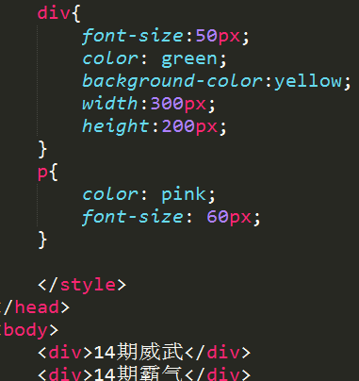
★颜色的显示方式
◎直接写颜色的名称
◎十六进制显示颜色
0-9 a-f
#000000; 前2为代表红色，中间2位代表绿色，后边2位代表蓝色。
◎rgb
◎rgba
A代表alpha 不透明度 值 0-1

◆类选择器（重点）
写法
.自定义类名{属性:值; 属性:值；}
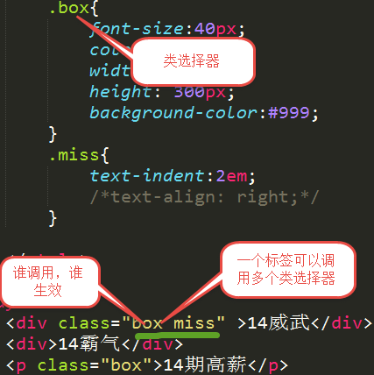
特点： 谁调用，谁生效。
一个标签可以调用多个类选择器。
多个标签可以调用同一个类选择器。
★类选择器命名规则
◎不能用纯数字或者数字开头来定义类名
◎不能使用特殊符号或者特殊符号开头（_）来定义类名
◎不建议使用汉字来定义类名
◎不推荐使用属性或者属性的值来定义类名
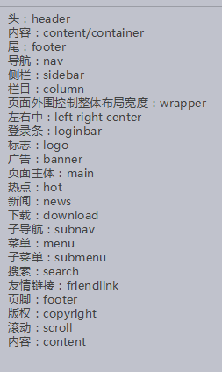
◆ID选择器
写法
#自定义名称{属性:值;}
特点： 一个ID选择器在一个页面只能调用一次。如果使用2次或者2次以上，不符合w3c规范，JS调用会出问题。
一个标签只能调用一个ID选择器。
一个标签可以同时调用类选择器和ID选择器。

◆通配符选择器
*{属性:值;}
特点：给所有的标签都使用相同的样式。
★不推荐使用，增加浏览器和服务器负担。

复合选择器
概念：两个或者两个以上的基础选择器通过不同的方式连接在一起。
◆交集选择器
标签+类（ID）选择器{属性：值；}
特点：即要满足使用了某个标签，还要满足使用了类（id）选择器。
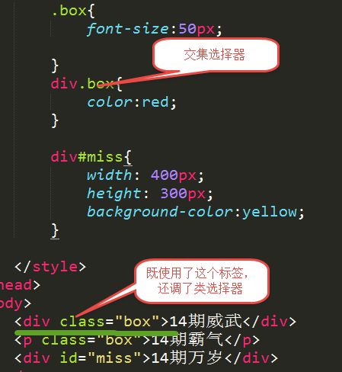
◆后代选择器（重点）
选择器+空格+选择器{属性：值;}
后代选择器首选要满足包含（嵌套）关系。
父集元素在前边，子集元素在后边。
特点：无限制隔代。
只要能代表标签，标签、类选择器、ID选择器自由组合。
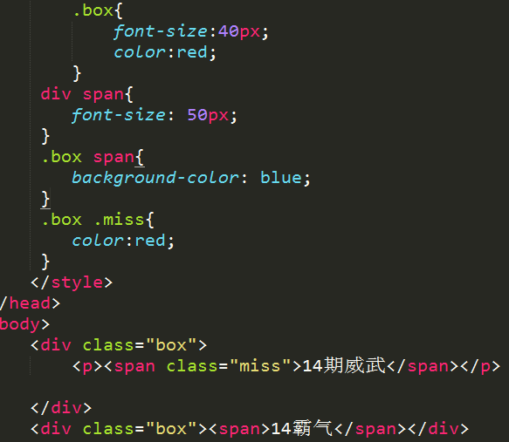
◆子代选择器
选择器>选择器{属性:值;}
选中直接下一代元素。
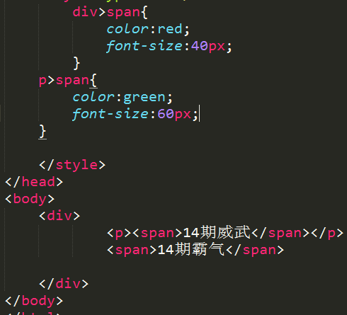
◆并集选择器
选择器+，+选择器+，选择器{属性:值;}
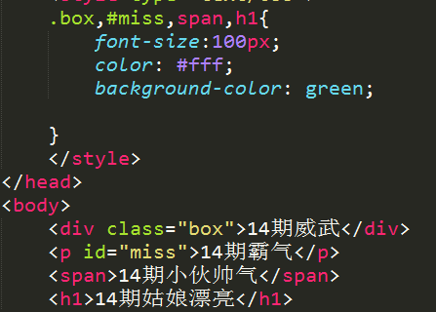

文本元素

属性
font-size:16px; 文字大小
Font-weight: 700 ; 值从100-900，文字粗细，不推荐使用font-weight:bold;
Font-family:微软雅黑; 文本的字体
Font-style: normal | italic; normal 默认值 italic 斜体
line-height: 行高
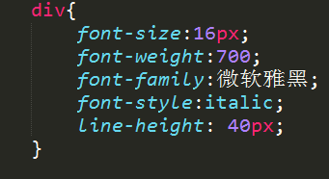

文本属性连写
font: font-style font-weight font-size/line-height font-family;
◆：注意：font:后边写属性的值。一定按照书写顺序。
文本属性连写文字大小和字体为必写项。
Font:italic 700 16px/40px 微软雅黑;
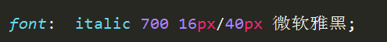

文字的表达方式
◆直接写中文名称。
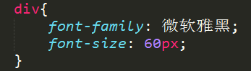
◆写字体的英文名称。
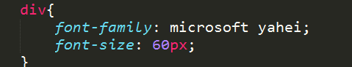
◆unicode 编码
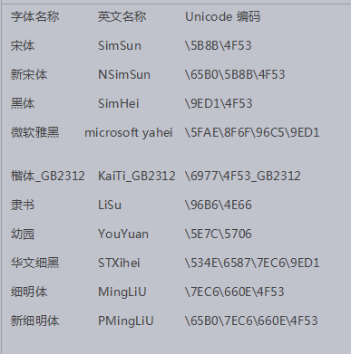

第一步：f12
第二步：找到console
第三步：输入escape(“宋体”) 注意英文的括号和双引号。
